Муниципальное бюджетное образовательное учреждение детский сад №33 «Светлячок» комбинированного вида

***Фотоотчет***

***«Экспериментальное наблюдение за прорастанием пшеницы»***

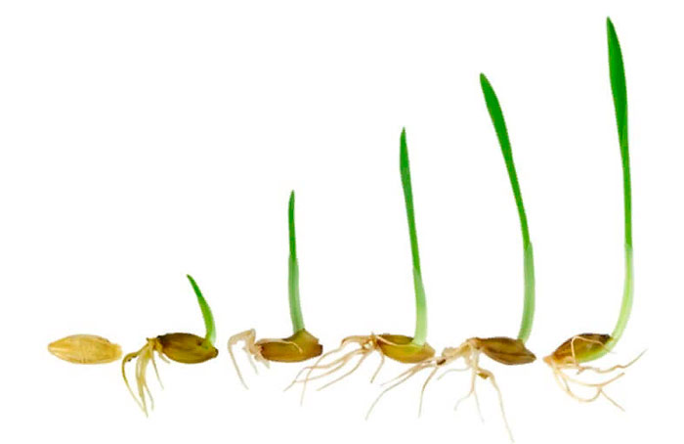

*Воспитатель: Никонова Вера Николаевна*

*2021г.*

*В каждом зёрнышке пшеницы  
 Летом и зимой  
 Сила солнышка хранится  
 И земли родной.  
 И расти под небом светлым,  
 Строен и высок,  
 Словно Родина бессмертный,  
 Хлебный колосок.*

*Автор: В. Орлов*

В нашей группе «Пчелки» оборудована мини – лаборатория, которая помогает воспитанникам изучать мир, который их окружает. В этой лаборатории есть различное интересное и необходимое оборудование и разнообразный материал для исследований свойств воды, песка, воздуха, глины, почвы, камней, их взаимодействия друг с другом и окружающей средой.

Этой весной мы решили с детьми провести **эксперимент – прорастить пшеницу**. Цель **эксперимента- наблюдение за процессом прорастания зерен пшеницы** в необычных условиях –во мху; учить замечать изменения в росте растений, связывать эти изменения с условиями, в которых они находятся.

Все этапы эксперимента были сфотографированы.

